第三章 光的折射 透镜
第一节 光的折射
课前预习
1.光从一种介质 另一种介质中，传播方向发生了 ，这种现象叫做光的折射.
2.光从空气斜射入水中或其他介质中时，折射光线向 方向偏折，折射角 入射角.当入射角增大时，折射角也 .当光从空气垂直射入水中或其他介质中时，传播方向 .
3.在折射现象中，光路是 的.光的折射可以形成 像，也可以形成实像.
随堂练习
知识点一 光的折射现象
1.如图所示的四种情景中，属于光的折射现象的是( )
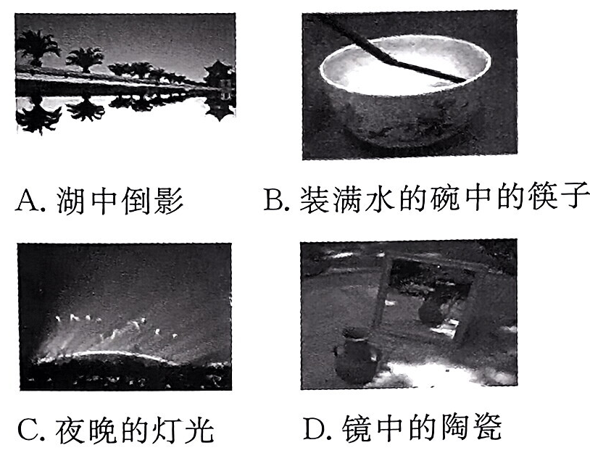
2.九寨沟的镜海中有着“鱼在天上飞，鸟在水中游”的美景奇观，这空中画面的“鱼”是由于光的 形成的 (选填“实”或“虚”)像，水中的“鸟”是由于光的 形成的 (选填“实”或“虚”)像.
知识点二 光的折射规律
3.光从空气射入水中，入射角为0°，折射角为( )
A.0° B.30° C.45° D.60°
4.一束光线由空气斜射入水中时，如果入射角逐渐增大，折射角将( )
A.逐渐减小，且总小于入射角 B.逐渐增大，且总大于入射角
C.逐渐减小，且总大于入射角 D.逐渐增大，且总小于入射角
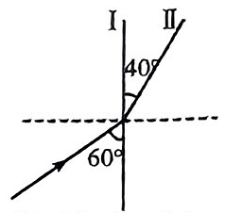
5.如图所示，光由一种介质进入另一种介质时的情形，由图可知，入射角是 度，折射角是 度，若两种介质中一种是空气， 是空气(选填“Ⅰ”或“Ⅱ”).
课后巩固
1.一束光线从空气斜射入水中，在界面发生了折射，下图中正确的是( )
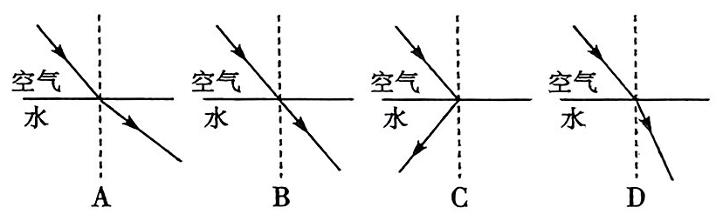
2.小明在一只空碗中放一枚硬币，后退到某处眼睛刚好看不到它.另一位同学慢慢往碗中倒水时，小明在该处又看到硬币.这种现象可以用下列哪个光路图来解释 ( )
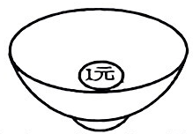
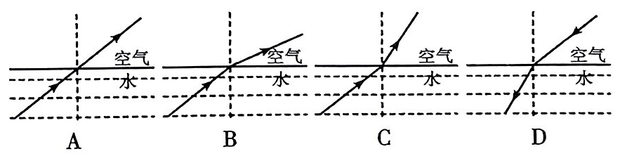
3.如图所示，当渔民在叉鱼时，为了能叉到鱼，应使鱼叉对准( )
A.所看到的鱼 B.所看到的鱼的下方
C.所看到的鱼的上方 D.都不正确
4.秋高气爽的夜里，当我们仰望天空时会觉得星光闪烁不定，这主要是因为( )
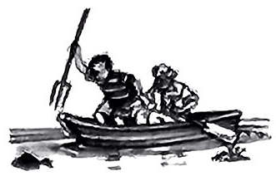
A.星星在运动
B.地球在绕太阳公转
C.地球在自转
D.大气的密度分布不稳定，星光经过大气层后，折射光的方向随大气密度的变化而变化
5.某同学在水池边看到水里“鱼在云中游”，则他看到的“鱼”和“云” ( )
A.都是光的反射现象形成的
B.都是光的折射现象形成的
C.“鱼”是光的反射现象形成的，“云”是光的折射现象形成的
D.“鱼”是光的折射现象形成的，“云”是光的反射现象形成的
6.射水鱼又称高射炮鱼，它有非常独特的捕食本领，当搜索到停歇在水面附近树枝、草叶上的猎物后，会选择合适的角度，瞄准目标，从口中喷射出一股1m多高的水柱，将小虫击落水中吃掉，根据你学过的光学知识，它在水下向小虫喷水时，喷射方向应该( )
A.对准看到的小虫 B.对准看到小虫的下方
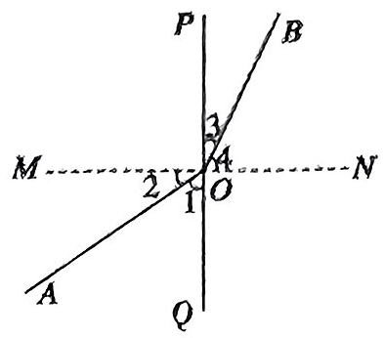
C.对准看到小虫的上方 D.太神秘了，无法判断
7.如右图所示，是光由玻璃射入空气时发生折射的不完整的光路图，在图中，入射光线是 ，折射光线是 ，折射角是 ,入射 角为 , 是玻璃.
8.(1)如图所示，一条光线 AO射到平静的湖面上，请作出它的反射光线和折射光线.
(2)一束光线从空气斜射入一块玻璃砖，画出光线通过玻璃砖后的径迹.
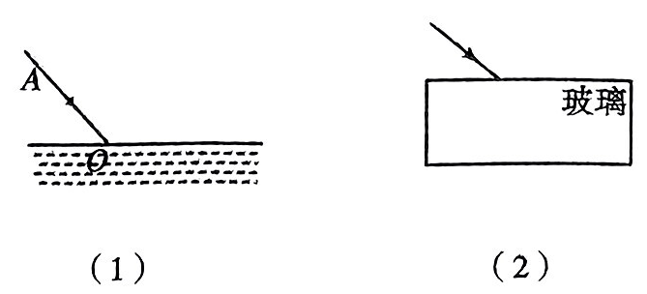
能力提升
9.在空杯子里放一枚硬币，使眼睛刚好看不见，如图所示，保持眼睛和杯子的位置不变，慢慢向杯中注水( )
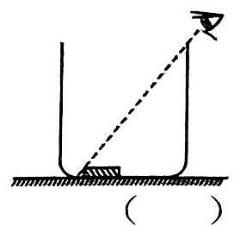
A.随着水的增多，眼睛能看到硬币，但位置比实际位置高
B.随着水的增多，眼睛能看到硬币，但位置比实际位置低
C.随着水的增多，眼睛能看到硬币，但位置没有改变
D.注水后仍看不见硬币
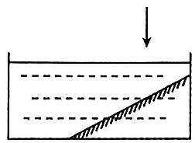
10.如图，将一平面镜斜放在装有水的水槽中，有一束光线垂直射向水面，如图所示，请画出这束光线在水中行进最后射出水面的光路图.
参考答案
课前预习
1.斜射入 偏折 2.法线 小于 增大 不变
3.可逆 虚
随堂练习
1. B 2.折射 虚 反射 虚
3. A 4. D 5.30 50 Ⅱ
课后巩固
1. D 5. D 2. B 4. D 5. D 6. B
7. AO OB ∠4 ∠2 PQ左侧
8.如图所示.
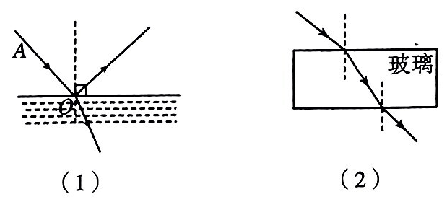
9. A
10.如图所示.
